**意义：**

目前美国停车场，绝多数没有配备车牌识别系统。大型的停车场缴费使用的是“入场给卡，出场还卡”的模式，该模式下车主需要妥善保管停车卡或停车票。如果像部分国家或地区已经应用的一样，在停车场入口设置车牌识别装置，计算同一车牌号的时间差来计算停车时间，可以让停车收费更简单更环保。

**与前人的不同/为什么不同：**

我们查阅了车牌识别的相关文献，并且试图寻找那些能够很好解决美国车牌识别的文献。前人在光线影响，角度影响，清晰度影响等方面做了很多工作，相关技术也非常成熟，但遗憾的是，用于识别的车牌多为中国，日本，韩国，欧洲各国，日本，巴西等国家，这些车牌本身没有复杂的背景图案，且相对美国车牌的数据集，这些车牌的数据集要庞大得多，从而减小了直接识别字符的难度。根据部分提及了识别美国车牌的文献，Yolo-CNN似乎是一个非常好的选择。Yolo-CNN可以快速地在图片中识别多种物体并将其定位。然而，这些前人的工作重点并不在美国车牌识别，他们可以使用已有的大量的别国车牌作为训练集。由于现有的美国车牌的数据并不庞大，我们决定避免使用非常有限的数据集来训练Yolo-CNN。

因此，我们试图使用多个结构相对简单的网络来代替一个强大的网络，将车牌检测-州识别-字符提取-字符识别等过程进行分散，以降低各部分的实现难度并提高整体的稳定性。如果未来我们在车牌检测，字符分割与检测方面遇到困难，可能会重新考虑使用Yolo-CNN.

**州识别：**

我们使用CNN对车牌进行州识别。每个州的车牌特点鲜明，在车牌号以外的地方有非常显著的该州特征，并且同一代车牌的特征稳定。截取车牌上下部分以获得足够的州特征，并且将图片依次进行灰度化，边缘检测，和二值化加强。由于结果图片为二值化的图片，他们给州识别CNN造成的压力将很有限。下图为MA, MS, MD三州的不同车牌的州特征提取结果：

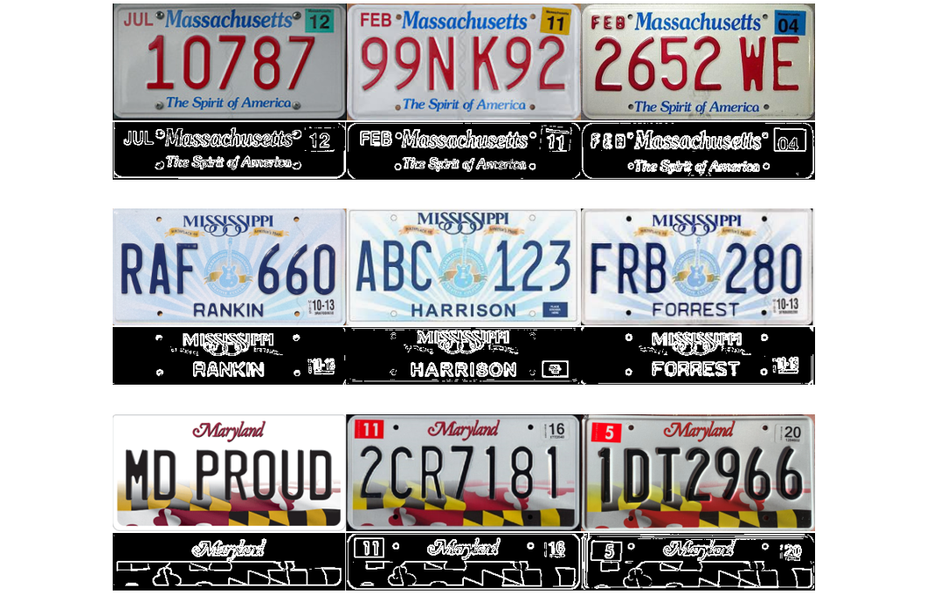

州识别的意义在于：1. 同州的同一代车牌，他们serial的颜色相对稳定，如果已知车牌所属州，即可用相应的RGB或HSV范围来精准提取车牌中serial，有效避除serial周围图案的干扰。2. 即使无法成果识别serial，如果能识别出州名，至少能缩小范围，在罪犯追踪领域有一定意义。

**Serial Extraction：**

已知车牌所属州后，我们将获得相应的RGB或HSV范围，并可以利用这个范围提取车牌中的serial。然而，如果单纯使用RGB/HSV提取，serial提取图可能并不饱满。我们计划使用Dilation/Erosion来增强图案。